

MANUAL DE CRIAÇÃO DE APOSTILAS E MANUAIS
PARA MATERIAIS INFORMATIVOS

APRESENTAÇÃO
A Tecnoponta Treinamentos possui uma tradição de mercado. Fundada em
1994, a partir de um sonho do proprietário, sem dúvida foi e é ainda o primeiro centro de treinamentos da Baixada Santista a obter a maior cartela de cursos especializados
e exclusivos, além de ser o único centro autorizado da VUE e Prometric na cidade.
No ano de 1994 a Tecnoponta Treinamentos inaugurou o primeiro centro de
treinamentos, que antes era um pequeno negócio sem endereço fixo, agora com
salas equipadas e uma grande equipe de instrutores que foram crescendo à
medida que a empresa estendia a qualidade e o grau de aprofundamento de seus
treinamentos.
A empresa passou a atender alunos de todas as partes do Brasil,
necessitando de uma unidade na grande Metrópole: São Paulo. Foi então no ano
de 2006 que a cidade de São Paulo ganhava uma unidade Tecnoponta, mantendo
a mesma estrutura e padrão ligado nas últimas tendências do mundo tecnológico.
Todos os profissionais presentes na grade de instrutores da Tecnoponta
Treinamentos são atuantes no mercado, fazendo dos cursos, uma experiência
única e real do mercado de trabalho.
Hoje a cartela de treinamentos da empresa vai de cursos de programação,
design, webdesign, hardware, mídias eletrônicas, gestão de negócios e uma série
de outros treinamentos envolvidos em Tecnologia da Informação.

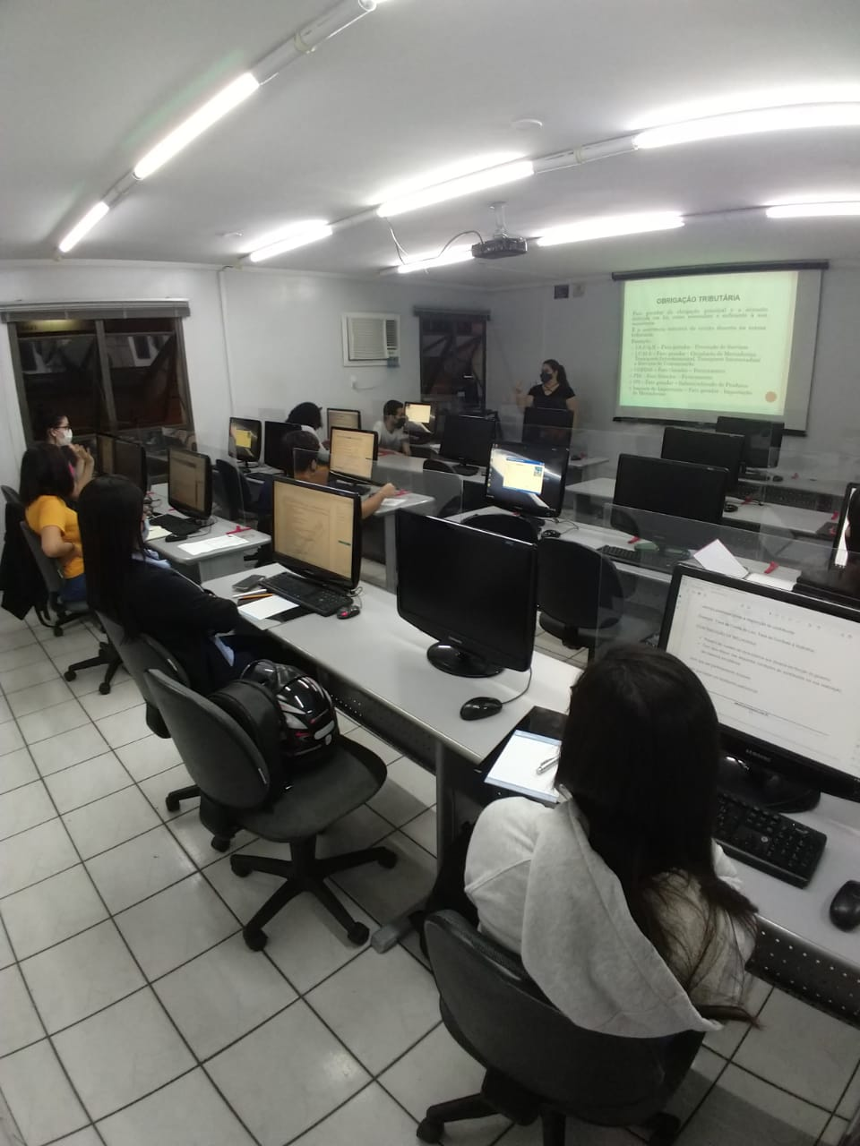

TECNOPONTA – UNIDADE SÃO PAULO
Rua Pedro de Toledo, 130 – 11° Andar (Metrô Santa Cruz) • São Paulo/SP

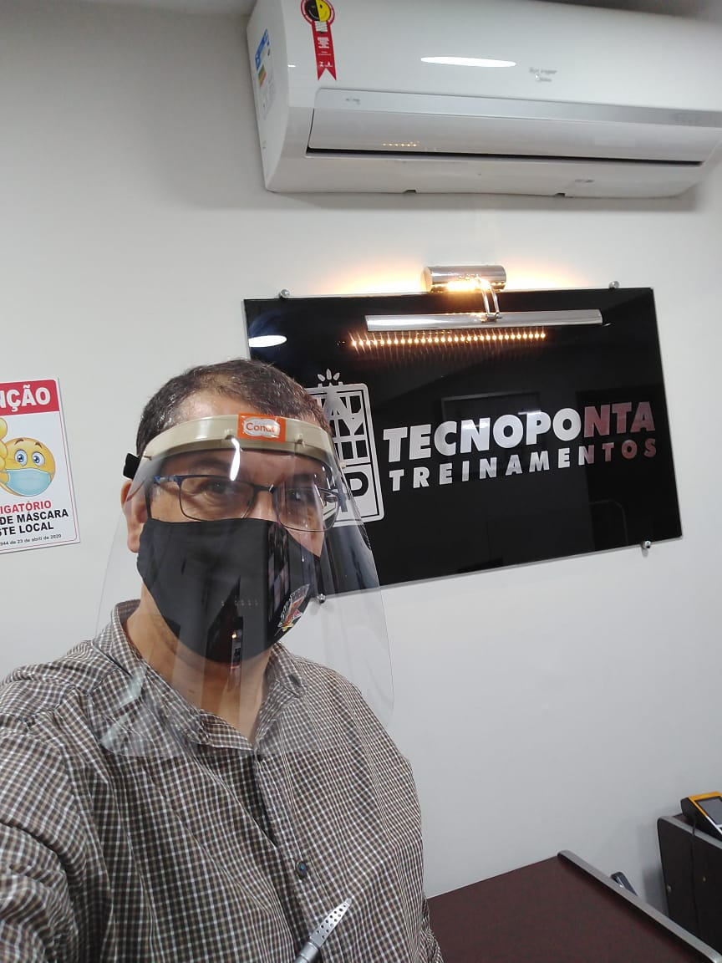

TECNOPONTA – UNIDADE SANTOS
Av. Conselheiro Nébias, 532 – 7° Andar • Santos/SP

DIREITOS AUTORAIS
A utilização, reprodução, apropriação, armazenamento em banco de dados,
sob qualquer forma ou meio dos textos, fotos e outras criações intelectuais em
cada publicação desta apostila é terminantemente proibida sem autorização escrita
dos titulares dos direitos autorais.

SUMÁRIO
APRESENTAÇÃO 2
DIREITOS AUTORAIS 4
INTRODUÇÃO 6
REGRAS PARA CONFECÇÃO 6
DISTRIBUIÇÃO 6
PAGAMENTO 6
1 ELEMENTOS PRÉ-TEXTUAIS 9
1.1 CAPA 9
1.2 DIREITOS AUTORAIS 11
1.3 PRÉ-REQUISITO 13
1.4 APRESENTAÇÃO 15
1.5 SUMÁRIO 17
2 ELEMENTOS TEXTUAIS 18
2.1 INTRODUÇÃO 18
2.2 DESENVOLVIMENTO 19
2.3 CONSIDERAÇÕES FINAIS 27
3 ELEMENTOS PÓS-TEXTUAIS 28
3.1 ANEXOS – DOCUMENTAÇÃO 28
3.2 ANEXOS – ANOTAÇÕES 28
3.3 INFORMAÇÕES COMPLEMENTARES 29
3.4 CONTRACAPA 30
CONSIDERAÇÕES FINAIS 32
ANEXO I – ANOTAÇÕES 33
INFORMAÇÕES COMPLEMENTARES 36

INTRODUÇÃO
O presente documento se refere à atividade operacional de construção de documentação. Após a leitura deste manual você será capaz de criar um manual de uma atividade operacional nos padrões de qualidade recomendados. Você pode utilizar este mesmo documento, que será disponibilizado em .doc, como base para elaborar o manual que deseja.

REGRAS PARA CONFECÇÃO
As apostilas devem ter no mínimo 80 páginas e no máximo 300 páginas. O uso de imagens e fotos é aconselhável sempre que possível, para facilitar o entendimento por parte dos alunos. As apostilas devem ser de autoria própria, não são validas apostilas baixadas da internet, assim como inserção de material de terceiros, exceto se for material de domínio público, mas que também deverá ser uma minoria das partes da apostila. As apostilas devem serem feitas conforme o manual, formatação e layout enviado por e-mail.

DISTRIBUIÇÃO
A Tecnoponta terá o direto de distribuir a apostila por meio impresso ou digital para os seus alunos por tempo indeterminado, independente do instrutor que estiver ministrando o curso. A Tecnoponta fica Proibida de vender isoladamente essa apostila, exceto a preço de custo, para alunos que comprovadamente fizeram o curso e por algum motivo tenham perdido sua apostila.

PAGAMENTO
O pagamento sempre será realizado no dia 10 do mês subsequente a aprovação da entrega da apostila. A aprovação da apostila será realizada em no máximo 5 dias uteis após a entrega da apostila. As modificações e confecções de apostilas serão classificadas em 3 categorias, a detalhar:

CRIAÇÃO DE NOVA APOSTILA
Na criação de uma nova apostila totalmente nova, de um novo curso, sem tomar como base uma outra apostila já existente na Tecnoponta desse curso ou outro.
Há pagamento: SIM (Valor fixo de R$ 1.000,00 independente do curso)
Necessita autorização da Direção: SIM (Será analisado a procura e interesse do novo curso)

ATUALIZAÇÃO DA APOSTILA
Quando houver uma necessidade de uma grande atualização da apostila, seja por modificações na legislação de um curso, seja por obsolescência dos assuntos da apostila, devido atualização de versões de softwares, hardwares ou tecnologias do curso em questão. O Conteúdo Programático do curso também terá que ser ajustado para incluir as novidades e ficar mais atrativos para futuros alunos interessados. As alterações deverão ser envidas por e-mail para coordenação.
Há pagamento: SIM (Valor fixo de R$ 500,00 independente do curso)
Necessita autorização da Direção: SIM (Será analisado quanto o curso irá ficar mais atrativo)

AJUSTES/CORREÇÕES
Caso o professor perceba erros, queira fazer pequenos ajustes, troca de ordem dos tópicos da apostila, exclusão de assuntos ultrapassados e não mais abordados, ou qualquer outra modificação de detalhes na apostila que esteja atrapalhando a bom andamento da aula.
Se as mudanças interferirem no Conteúdo Programático o professor deverá informar por e-mail, para a coordenação o que deverá ser alterado.
Há pagamento: NÃO
Necessita autorização da Direção: NÃO
O professor deve assinar um recibo pelos serviços de criação de nova apostila ou atualização da apostila.

1 ELEMENTOS PRÉ-TEXTUAIS
Elementos pré-textuais são aqueles que antecedem os textos de assunto do trabalho realizado, auxiliando a sua apresentação, de acordo com os padrões pré-estabelecidos. Neste capítulo você será instruído a elaborar:
[ ] Capa;
[ ] Apresentação;
[ ] Sumário.

1.1 CAPA
A capa de um manual é a primeira página do documento, que é composta pela identidade da empresa, título e subtítulo.
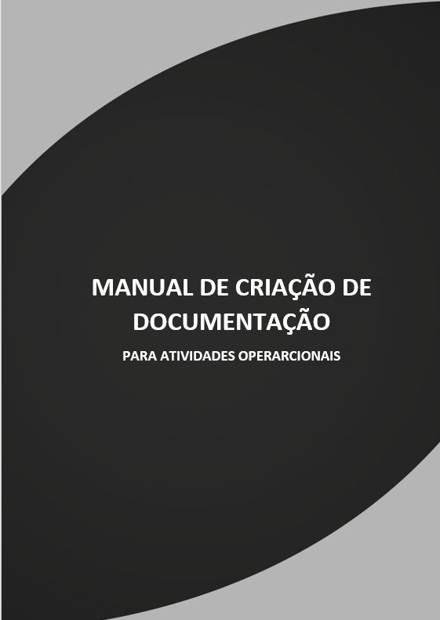

1.1.1 Arte
A arte presente nesta peça é padrão para todas as apostilas e manuais da empresa.

1.1.2 Título
O título da obra deve apresentar o assunto geral a ser abordado, de forma direta. A formatação a ser utilizada neste campo é:
- Fonte: Calibri (Corpo)
- Tamanho: 36
- Cor: R0 G0 B0
- Alinhamento horizontal: Centralizado
- Alinhamento vertical: Centralizado junto à caixa azul da arte
- Espessura: Negrito
- Espaçamento
  - Antes: 0
  - Depois: 8pt
  - Entrelinhas: Múltiplos em 1,08pt
- Padrão de escrita: Caixa alta
Este padrão já está implantado neste modelo. Ao editar o título, confirme suas configurações para manter o padrão de qualidade.

1.1.3 Subtítulo
O subtítulo da obra deve complementar o assunto geral a ser abordado, de forma a dar a primeira ideia da abrangência do material. A formatação a ser utilizada neste campo é:
- Fonte: Calibri (Corpo)
- Tamanho: 20
- Cor: R40 G40 B39
- Alinhamento horizontal: Centralizado
- Alinhamento vertical: Centralizado junto à caixa azul da arte
- Espessura: Normal
- Espaçamento
  - Antes: 0
  - Depois: 8pt
  - Entrelinhas: Múltiplos em 1,08pt
- Padrão de escrita: Caixa alta
Este padrão já está implantado neste modelo. Ao editar o subtítulo, confirme suas configurações para manter o padrão de qualidade.

1.2 DIREITOS AUTORAIS
A página de direitos autorais garante a confidencialidade e exclusividade das informações a serem disponibilizadas na apostila ou manual.
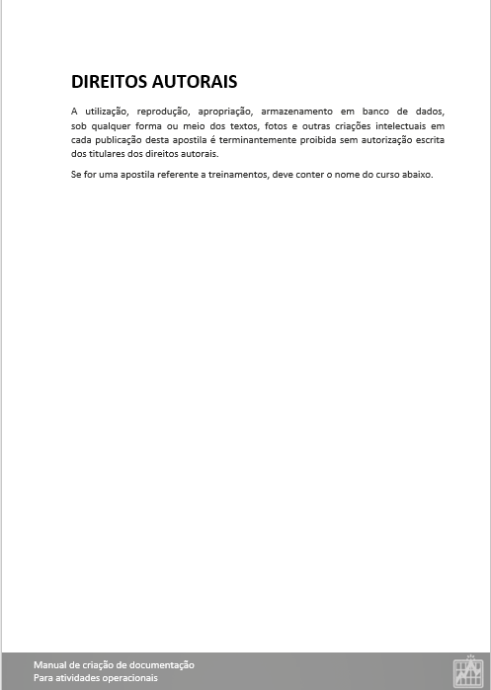

1.1.1 Arte
A arte presente nesta peça é padrão para todas as apostilas e manuais da empresa.

1.1.2 Título
O título da obra deve apresentar o assunto geral a ser abordado, de forma direta. A formatação a ser utilizada neste campo é:
- Fonte: Calibri (Corpo)
- Tamanho: 36
- Cor: R0 G0 B0
- Alinhamento horizontal: Centralizado
- Alinhamento vertical: Centralizado junto à caixa azul da arte
- Espessura: Negrito
- Espaçamento
  - Antes: 0
  - Depois: 8pt
  - Entrelinhas: Múltiplos em 1,08pt
- Padrão de escrita: Caixa alta
Este padrão já está implantado neste modelo. Ao editar o título, confirme suas configurações para manter o padrão de qualidade.

1.1.3 Subtítulo
O subtítulo da obra deve complementar o assunto geral a ser abordado, de forma a dar a primeira ideia da abrangência do material. A formatação a ser utilizada neste campo é:
- Fonte: Calibri (Corpo)
- Tamanho: 20
- Cor: R40 G40 B39
- Alinhamento horizontal: Centralizado
- Alinhamento vertical: Centralizado junto à caixa azul da arte
- Espessura: Normal
- Espaçamento
  - Antes: 0
  - Depois: 8pt
  - Entrelinhas: Múltiplos em 1,08pt
- Padrão de escrita: Caixa alta
Este padrão já está implantado neste modelo. Ao editar o subtítulo, confirme suas configurações para manter o padrão de qualidade.

1.3 PRÉ-REQUISITO
Para apostilas que será fornecidas a alunos de cursos comercializados pela Tecnoponta a página de pré requisitos é obrigatória.

1.3.1 Pré Requisitos
Os pré-requisitos são preenchidos pelo professor, a depender dos pré-requisitos do curso. Pode-se coletar as informações de pré-requisitos na página do curso no site www.tecnoponta.com.br.

1.3.2 Informações complementares
Em casos de cursos presenciais, inserir nesta área as seguintes orientações:
“ • Por favor, desligue o celular ou deixe na opção vibracall. Em caso de
urgência atenda o aparelho fora da sala de aula;
• Não é permitido o uso de aparelhos de gravação de voz ou vídeo;
• Durante as explanações teóricas e práticas, evite a navegação da
internet para melhor concentração do aluno e instrutor;
• Comunique o instrutor imediatamente se qualquer passo do conteúdo
explanado for perdido ou se demonstrou confuso no decorrer da aula;
• Não é permitido o consumo de alimentos ou bebidas no interior das salas
de aula.”

1.3.3 Aplicativo Tecnoponta.
Quando o objetivo da redação da apostila for para cursos a serem comercializados pela tecnoponta inserir a apresentação do Aplicativo da Tecnoponta. O texto a ser inserido nesta área é o que se segue:
“Com cursos interativos, uma estrutura digital exclusiva para vocês e o conteúdo prático na versão mobile, facilitamos o seu aprendizado. Baixe já e aproveite!
- Baixe o App e deixe seus estudos práticos!
- Para download na Google Store procure por “Tecnoponta” ou acesse o link: https://play.google.com/store/apps/details?id=com.backsite.tecnoponta
- Para download na Apple Store procure por “Tecnoponta” ou acesse o link: https://apps.apple.com/us/app/tecnoponta/id1526464353?l=pt
- Escolha a carreira que você deseja e responda o quizz.
- Responda o desafio!
- Analise seu desempenho e aprimore seus conhecimentos.”

1.4 APRESENTAÇÃO
A folha de apresentação de um manual é a segunda página do documento. Tem o intuito de apresentar informações institucionais da organização da qual o manual pertence. Esta peça é composta por um título e o texto.
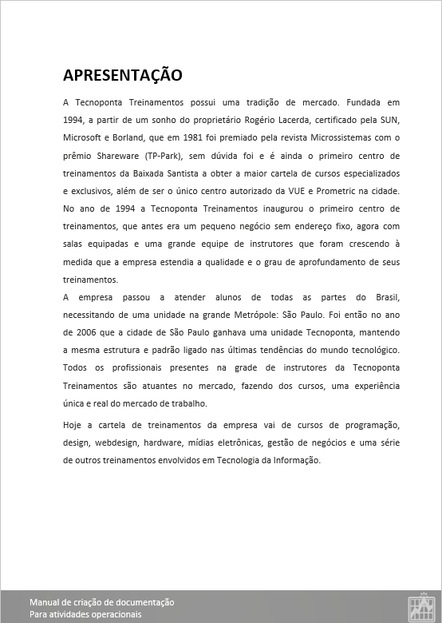

1.4.1 Título
O título desta peça “Apresentação”. Esta deve ser formatada da seguinte maneira:
- Fonte: Calibri (Corpo)
- Tamanho: 24
- Cor: R0 G0 B0
- Alinhamento horizontal: Alinhado à esquerda
- Espessura: Negrito
- Espaçamento
  - Antes: 6pt
  - Depois: 6pt
  - Entrelinhas: 1,5 entrelinhas
- Padrão de escrita: Caixa alta
Deve ser ancorado para aparecer em sumário.

1.4.2 Texto
O texto a ser apresentado nesta página deve conter a apresentação institucional da organização como, por exemplo, missão, visão e valores. A formatação a ser utilizada neste campo é:
- Fonte: Calibri (Corpo)
- Tamanho: 13
- Cor: R40 G40 B39
- Alinhamento horizontal: Justificado
- Espessura: Normal
- Espaçamento
  - Antes: 6pt
  - Depois: 6pt
  - Entrelinhas: 1,5 entrelinhas
- Padrão de escrita: Primeira letra da frase em maiúscula
Este padrão já está implantado neste modelo. Ao editar o texto, confirme suas configurações para manter o padrão de qualidade.

1.4.3 Rodapé
O rodapé é o elemento que se repetirá em todas as páginas do documento localizado na margem inferior da página. Ele é formado pela identificação da empresa, título e subtítulo da peça e pelo número de páginas. É necessário modificar o título e o subtítulo da peça manualmente nesta área para que a informação seja preservada em todas as páginas.
Para apostilas de cursos presenciais é necessário ter o título e subtítulo no rodapé com o respectivo curso.
Tecnoponta Treinamentos
Nome do curso

1.5 SUMÁRIO
O sumário já existente neste documento é automático, não devendo ser alterado quanto a conteúdo ou formatação. Ao final do trabalho de elaboração do manual, este deve ser atualizado.

2 ELEMENTOS TEXTUAIS
Os elementos textuais são aqueles que compõe o assunto da obra, ou seja, todo o material a ser entregue para o leitor.

2.1 INTRODUÇÃO
A folha de introdução tem o objetivo de situar o leitor ao assunto que será abordado no documento.

2.1.1 Título
O título desta peça “Introdução”. Esta deve ser formatada da seguinte forma:
- Fonte: Calibri (Corpo)
- Tamanho: 24
- Cor: R0 G0 B0
- Alinhamento horizontal: Alinhado a esquerda
- Espessura: Negrito
- Espaçamento
  - Antes: 6pt
  - Depois: 6pt
  - Entrelinhas: 1,5 entrelinhas
- Padrão de escrita: Caixa alta
Deve ser ancorado para aparecer em sumário.

2.1.2 Texto
O texto a ser apresentado nesta página deve conter a introdução ao assunto da peça, ou seja, o que a pessoa irá aprender e onde ela pode encontrar este manual no sistema. A formatação a ser utilizada neste campo é:
- Fonte: Calibri (Corpo)
- Tamanho: 13
- Cor: R40 G40 B39
- Alinhamento horizontal: Justificado
- Espessura: Normal
- Espaçamento
  - Antes: 6pt
  - Depois: 6pt
  - Entrelinhas: 1,5 entrelinhas
- Padrão de escrita: Primeira letra da frase em maiúscula
Utilizar o recurso de pular linha exclusivamente ao término de um título ou subtítulo para iniciar outro.
Este padrão já está implantado neste modelo. Ao editar o texto, confirme suas configurações para manter o padrão de qualidade.

2.2 DESENVOLVIMENTO
Para elaborar o desenvolvimento do material a ser produzido, devemos nos atentar a alguns padrões de:
[ ] Formatação de texto;
[ ] Formatação de Imagens;
[ ] Formatação de Tabelas;
[ ] Formatação de Citações;
[ ] Formatação de Hierarquia;
[ ] Formatação das Lacunas de preenchimento do leitor.

2.2.1 Formatação do texto
O texto a ser redigido em toda a obra deve seguir os seguintes padrões de formatação:
- Fonte: Calibri (Corpo)
- Tamanho: 13
- Cor: R40 G40 B39
- Alinhamento horizontal: Justificado
- Espessura: Normal
- Espaçamento
  - Antes: 6pt
  - Depois: 6pt
  - Entrelinhas: 1,5 entrelinhas
- Padrão de escrita: Primeira letra da frase em maiúscula
Utilizar o recurso de pular linha exclusivamente ao término de um título ou subtítulo para iniciar outro.
Este padrão já está implantado neste modelo. Ao editar o texto, confirme suas configurações para manter o padrão de qualidade.
Todo resultado de ações deve ser ilustrado imediatamente após a sua instrução a fim de que o leitor possa se certificar da assertividade de sua operação. Logo, após todo clique e/ou geração de documentação, estes devem ser apresentados para conferência.

2.2.2 Formatação de Imagens
Todo e qualquer printscreen, fotografia ou qualquer imagem a ser inserida deve conter a formatação indicada a seguir:

- Largura: sempre que esteticamente viável, ocupar todo o espaço horizontal disponível (respeitando as margens do documento).
- Alinhamento horizontal: Centralizado
- Borda da imagem cor: R217 G217 B217
- Quebra de texto automática: Alinhado com o texto
- Relação com texto: Texto antecede e precede imagem (sem pular linhas)
- Indicação de clique
  - Forma: Retângulo
  - Preenchimento: Sem preenchimento
  - Cor da borda: R40 G40 B39
  - Espessura da borda: 1 ½
- Legenda: As imagens não necessitam de legenda uma vez que esta deve ser introduzida por texto explicativo anterior à sua aparição.

2.2.3 Formatação de Tabelas
As tabelas devem ser formatadas seguindo as instruções a seguir:
- Fonte: Calibri (Corpo)
- Tamanho: 12
- Cor: R0 G0 B0
- Alinhamento horizontal do texto: A esquerda
- Espaçamento
  - Antes: 0pt
  - Depois: 0pt
  - Entrelinhas: Simples
- Padrão de escrita: Primeira letra da frase em maiúscula
- Largura: sempre que esteticamente viável, ocupar todo o espaço horizontal disponível (respeitando as margens do documento).

2.2.4 Formatação de citações
Em casos de haver a necessidade de realizar citações ou menções de textos padrão entre aspas, a formatação recomendada é a que se segue:
- Fonte: Calibri (Corpo)
- Tamanho: 12
- Cor: R40 G40 B39
- Alinhamento horizontal: Justificado
- Espessura: Normal
- Espaçamento
  - Antes: 6pt
  - Depois: 6pt
  - Entrelinhas: 1,5 entrelinhas
- Padrão de escrita: Primeira letra da frase em maiúscula
- Margem: Reajustada como na figura a seguir.
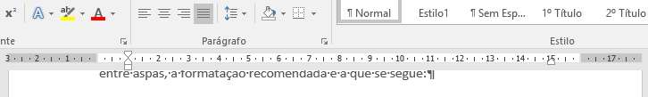

2.2.5 Formatação das Lacunas de preenchimento do leitor
Em casos de fornecimento de textos padrão ao leitor, com indicação de lacunas para que este o preencha com informações pessoais e/ou do negócio, estas indicações devem ser realizadas entre sinal < e >, na cor vermelha e em caixa alta, como segue o exemplo a seguir.
“Texto exemplar padrão do <INDICAÇÃO DE INFORMAÇÃO A SER PREENCHIDA>”

2.2.6 Formatação de Hierarquia
O desenvolvimento do material a ser desenvolvido pode ser dividido em, até, 4 níveis de hierarquia, a depender do fluxo da informação e da linha de raciocínio do colaborador que o está montando. Deve-se destacar gradativamente os títulos das seções, utilizando os recursos caixa alta, negrito e itálico.

2.2.6.1 Título 1 - Capítulo
Os capítulos são os primeiros elementos textuais presentes no desenvolvimento da obra, após a introdução. Estes devem responder às perguntas:
- Após a leitura deste capítulo o que o leitor será capaz de fazer?
- Qual o propósito deste capítulo?
- Qual o assunto central do capítulo?
- Caso haja, quais são os primeiros subtítulos deste capítulo (listar como check-list).
Os capítulos devem sempre começar em uma nova folha, separados da numeração por apenas um espaço e deve possuir, em sua primeira página.
A numeração destes títulos é composta por apenas 1 número.
A formatação indicada para o título deste primeiro nível hierárquico deve ser a seguinte:
- Fonte: Calibri (Corpo)
- Tamanho: 24
- Cor: R0 G0 B0
- Alinhamento horizontal: Justificado
- Espessura: Negrito
- Espaçamento
  - Antes: 14pt
  - Depois: 12pt
  - Entrelinhas: Múltiplos em 1,08 entrelinhas
- Padrão de escrita: Caixa Alta

2.2.6.1 Título 2
Título de segundo nível hierárquico a ser utilizado a depender do fluxo de informação e/ou linha de raciocínio do compositor da peça.
Deve ser mencionado após uma quebra de linha, não o juntando diretamente com texto acima, mas sim por uma linha em branco.
A numeração destes títulos é composta por 2 números, sendo separados por um ponto, sendo seguidos diretamente pelo texto, havendo apenas a separação com um espaço.
A formatação indicada para o título deste primeiro nível hierárquico deve ser a seguinte:
- Fonte: Calibri (Corpo)
- Tamanho: 16
- Cor: R0 G0 B0
- Alinhamento horizontal: Justificado
- Espessura: Normal
- Espaçamento
  - Antes: 6pt
  - Depois: 6pt
  - Entrelinhas: Simples
- Padrão de escrita: Caixa Alta

2.2.6.1 Título 3
Título de terceiro nível hierárquico a ser utilizado a depender do fluxo de informação e/ou linha de raciocínio do compositor da peça.
Deve ser mencionado após uma quebra de linha, não o juntando diretamente com texto acima, mas sim por uma linha em branco.
A numeração destes títulos é composta por 3 números, sendo separados por um ponto, sendo seguidos diretamente pelo texto, havendo apenas a separação com um espaço.
A formatação indicada para o título deste primeiro nível hierárquico deve ser a seguinte:
- Fonte: Calibri (Corpo)
- Tamanho: 13
- Cor: R0 G0 B0
- Alinhamento horizontal: Justificado
- Espessura: Normal
- Espaçamento
  - Antes: 6pt
  - Depois: 6pt
  - Entrelinhas: Simples
- Padrão de escrita: Primeira letra da frase maiúscula
Segue imagem para ilustração.

2.2.6.1 Título 4
Título de quarto nível hierárquico a ser utilizado a depender do fluxo de informação e/ou linha de raciocínio do compositor da peça.
Deve ser mencionado após uma quebra de linha, não o juntando diretamente com texto acima, mas sim por uma linha em branco.
A numeração destes títulos é composta por 4 números, sendo separados por um ponto, sendo seguidos diretamente pelo texto, havendo apenas a separação com um espaço.
A formatação indicada para o título deste primeiro nível hierárquico deve ser a seguinte:
- Fonte: Calibri (Corpo)
- Tamanho: 13
- Cor: R0 G0 B0
- Alinhamento horizontal: Justificado
- Espessura: Normal itálico
- Espaçamento
  - Antes: 6pt
  - Depois: 6pt
  - Entrelinhas: Simples
- Padrão de escrita: Primeira letra da frase maiúscula

2.3 CONSIDERAÇÕES FINAIS
Nesta folha é apresentada ao leitor uma conclusão da obra. Para elaborar esta peça você pode utilizar o seguinte modelo:
“Agora que você já possui conhecimento <habilidade que foi desenvolvida>, você está apto a realizar as atividades, sendo um agente de mudanças, ajudando assim a aperfeiçoar o seu ambiente de trabalho, de seus companheiros e a contribuir positivamente nas ações de melhoria da sua organização.
Disponibilizamos ao final desse Manual (Anexo I) todos os documentos e materiais impressos gerados no decorrer do manual. Disponibilizamos também (Anexo II) um documento que pode ser utilizado como suporte de anotações. “

3 ELEMENTOS PÓS-TEXTUAIS
Elementos pós-textuais são aqueles que precedem os textos de assunto do trabalho realizado, auxiliando a sua conclusão e finalização do documento, de acordo com os padrões pré-estabelecidos. Neste capítulo você será instruído a elaborar:
[ ] Anexo para documentação;
[ ] Anexo para anotação;
[ ] Informações complementares.

3.1 ANEXOS – DOCUMENTAÇÃO
Este anexo tem como finalidade reunir todos os documentos oficiais impressos durante o processo ensinado no manual. Ele pode ser ou não utilizado, a depender do conteúdo programático. Ele deve apresentar um pequeno índice com a numeração da página de cada documentação, para que não haja confusão.

3.2 ANEXOS – ANOTAÇÕES
A folha de anotações tem como finalidade oferecer um espaço ao leitor para realizar suas anotações em relação ao assunto abordado no material. Esta área é composta pelo título, estilizado com o estilo “1° Título” da galeria de estilos, uma imagem de uma folha com linhas e, no canto inferior direito desta folha, uma imagem representando a empresa, como na imagem a seguir.
Não é necessário realizar alterações nesta folha além da imagem representativa da empresa.
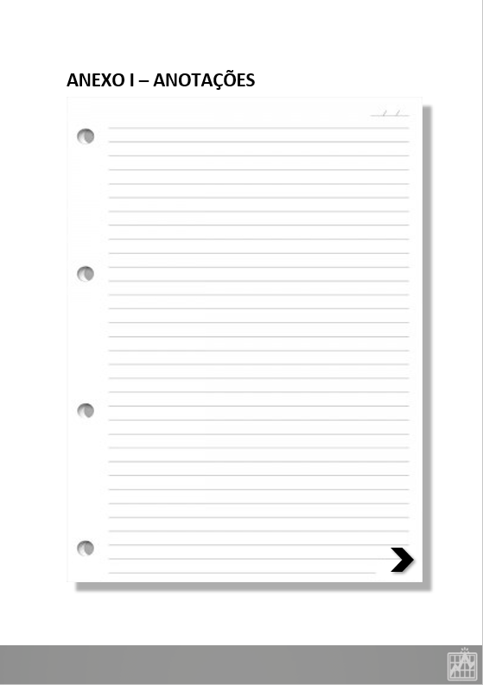

3.3 INFORMAÇÕES COMPLEMENTARES
Esta página tem como objetivo oferecer informações de contato para esclarecimento de dúvidas que possam surgir no decorrer do estudo do manual em questão. Para isso deve-se, ao término do manual, atualizar as seguintes informações:
- Versão do sistema;
- Versão do Manual;
- Conteúdo programático;
- Nível de domínio.
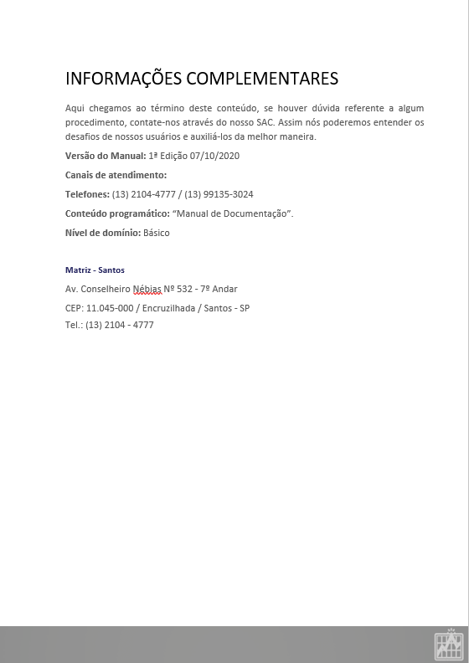

3.4 CONTRACAPA
A contracapa é o último elemento de um manual, e não possui informações a serem modificadas, não devendo ser alterada. Segue exemplo de contracapa.
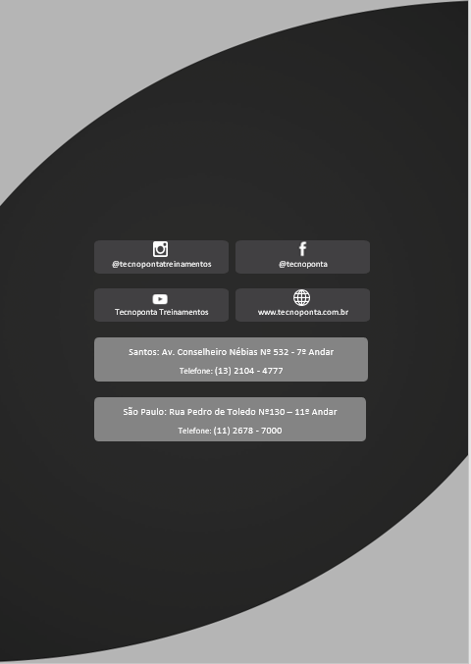

CONSIDERAÇÕES FINAIS
Agora que você já possui conhecimento da formatação requerida para a elaboração de manuais você está apto a realizar as atividades, sendo um agente de mudanças, ajudando assim a aperfeiçoar o seu ambiente de trabalho, de seus companheiros e a contribuir positivamente nas ações de melhoria da sua organização.
Disponibilizamos ao final desse Manual (Anexo I) um documento que pode ser utilizado como suporte de anotações.

ANEXO I – ANOTAÇÕES


INFORMAÇÕES COMPLEMENTARES
Aqui chegamos ao término deste conteúdo, se houver dúvida referente a algum procedimento, contate-nos através do nosso SAC. Assim nós poderemos entender os desafios de nossos usuários e auxiliá-los da melhor maneira.
Versão do Manual: 1ª Edição 09/10/2020
Canais de atendimento:
Telefones: (13) 2104-4777 / (13) 99135-3024
Conteúdo programático: “Manual de Documentação”.
Nível de domínio: Básico

Matriz - Santos
Av. Conselheiro Nébias Nº 532 - 7º Andar
CEP: 11.045-000 / Encruzilhada / Santos - SP
Tel.: (13) 2104 – 4777

Matriz – São Paulo
Rua Pedro de Toledo Nº130 – 11º Andar
CEP:04039 – 000 / Vila Clementino / São Paulo - SP
Telefone: (11) 2678 - 7000






Tecnoponta Treinamentos

@tecnoponta

www.tecnoponta.com.br

@tecnopontatreinamentos
São Paulo: Rua Pedro de Toledo Nº130 – 11º Andar
Telefone: (11) 2678 - 7000
Santos: Av. Conselheiro Nébias Nº 532 - 7º Andar
Telefone: (13) 2104 - 4777

Telefone: 13 9 96835697

